3 меңнән артык татарстанлы тернәкләндерүнең техник чараларын электрон сертификаттан файдаланып сатып алган
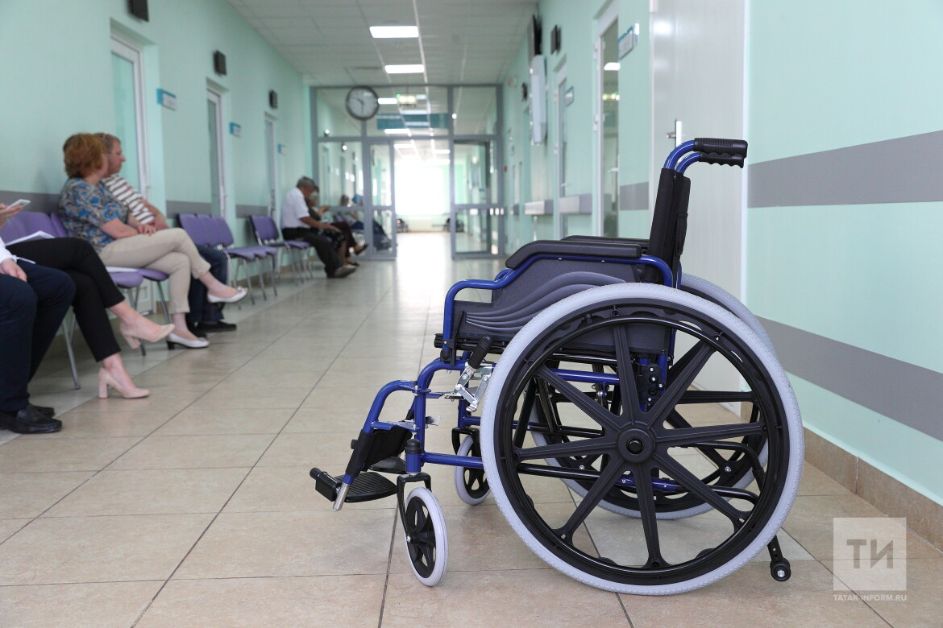
2024 ел башыннан Татарстанда инвалидлыгы булган 3 070 граждан электрон сертификатлар ярдәмендә 200 меңнән артык берәмлек реабилитацияләү һәм протез-ортопедик эшләнмәләрнең техник чарасын алды. Бу максатларны тәэмин итү өчен Социаль фондның Татарстан бүлеге 274,5 миллион сумнан артык акча җибәрде.
Электрон сертификат - ул гражданнарга тернәкләндерү һәм абилитация программасында (ИПРА) тәкъдим ителгән реабилитацияләү яки протез-ортопедия әйберләрен тиз сатып алырга мөмкинлек бирә торган корал.
"Татарстанлылар күпчелек очракта электрон сертификат ярдәмендә ортопедик аяк киеме, ишетү аппаратлары, абсорбацияләүче киемнәр, подгузниклар, тростьлар, протез-ортопедия әйберләре һәм кресло-коляскалар сатып алалар. Бүгенге көндә сертификат ярдәмендә, заказга эшләнгән индивидуаль эшләнмәләрне дә кертеп, 270 төр тирәсе тернәкләндерү чарасы сатып алырга мөмкин. Россия Социаль фонды махсус әйберләрне сайлау һәм сатып алу процессын җиңеләйтү өчен тернәкләндерүнең техник чараларының электрон каталогын (Каталог ТСР) эшләде. Электрон сертификат буенча тернәкләндерү чараларын 8 көн эчендә алырга мөмкин, ә контракт буенча сатып алу 3 айга кадәр сузылырга мөмкин», - дип билгеләп үтте Татарстан Социаль фонды бүлеге идарәчесе Эдуард Вафин.
Инвалидлыгы булган кешеләр, производствода бәхетсезлек очракларыннан зыян күргән яки һөнәри авырулар алган гражданнар сертификат алуга хокуклы. Сертификатны Дәүләт хезмәтләре порталында, күпфункцияле үзәк яки Социаль фонд бүлегенең клиент хезмәтләрендә рәсмиләштерергә мөмкин.
Әлеге мәсьәләгә кагылышлы сорауларыгыз булса, сез, дүшәмбе-пәнҗешәмбе көннәрендә 08.15-17.30, җомга көнне 08.15-16.15 сәгатьләрдә 8-800-1-00000-1 номеры буенча Россия Социаль фонды Татарстан Республикасы бүлегенең бердәм контакт-үзәгенә шалтыратып , консультация ала аласыз.
Актуаль яңалыклар белән сез шулай ук безнең ВКонтакте, Одноклассники һәм Telegram социаль челтәрләрендә дә таныша аласыз

